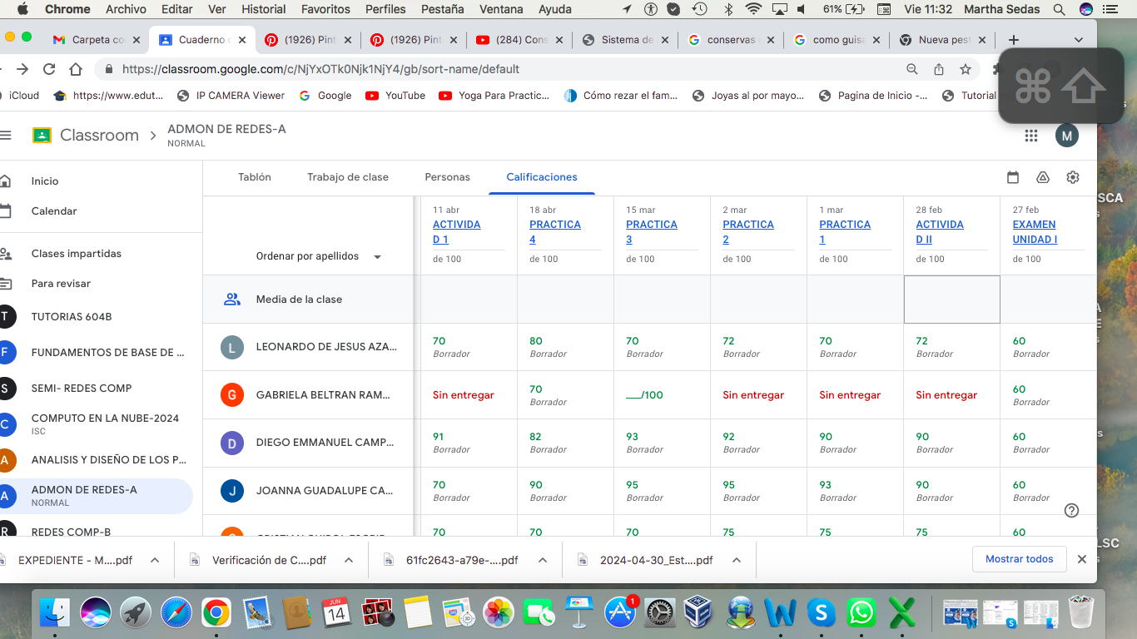

INSTITUTO TECNOLÓGICO SUPERIOR DE SAN ANDRÉS TUXTLA



CARRERA:

INGENIERIA EN SISTEMAS COMPUTACIONALES

ASIGNATURA:

ANALISIS Y DISEÑO DE LOS PROCESOS DE

NEGOCIO

DOCENTE:

MTI. MARTHA LAURA SEDAS CARDENAS

TEMA:

PROCESO DE NEGOCIO

ACTIVIDAD: EVALUCIÓN – UNIDAD 1

ALUMNA:

ELISA COLORIANO VICTORIO

NO. CONTROL: 201U0490

GRUPO: 804

SEMESTRE: OCTAVO

CICLO ESCOLAR:

FEBRERO 2024 – JUNIO 2024

**PROCESO DE PREPARAR CUPCAKES**

